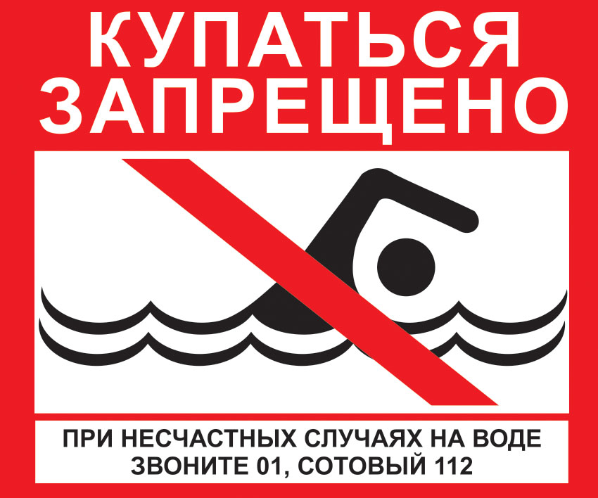

**ПАМЯТКА О ЗАПРЕТЕ КУПАНИЯ В НЕОБОРУДОВАННЫХ МЕСТАХ И МЕРАХ БЕЗОПАСНОСТИ ПРИ ПОСЕЩЕНИИ ВОДНЫХ ОБЪЕКТОВ**

**На территории муниципального образования «Нижнемордокский сельсовет» Глушковского района ОБОРУДОВАННЫХ МЕСТ ДЛЯ КУПАНИЯ НЕТ!**

**Купание на всех водоемах Нижнемордокского сельсовета категорически запрещено!**

Лето - замечательная пора для отдыха детей и взрослых. В теплые дни хочется отдохнуть у водоема, искупаться в реке. Однако, беспечное поведение на водном объекте, неорганизованное и бесконтрольное купание таят в себе серьезную опасность.

Одной из основных причин гибели людей на водных объектах является купание в неустановленных местах. При нырянии в незнакомых местах можно удариться головой, потерять сознание и погибнуть. Детвора устраивает в воде игры, связанные с захватами других пловцов, плавает на бревнах, досках и самодельных плотах. Бесконтрольно купающиеся дети часто допускают переохлаждение тела, испытывают судороги, которые сводят руку, а чаще ногу или обе ноги, что может привести к гибели.

**Помните, что на водоемах запрещено:**

- купаться в необследованных водоемах, в местах, где выставлены щиты (аншлаги) с надписями о запрете купания;

- купаться в состоянии алкогольного опьянения

- прыгать в воду с  сооружений, не приспособленных для этих целей;

- загрязнять и засорять водоемы;

-плавать на досках, бревнах, лежаках, автомобильных камерах, надувных матрацах;

-приводить с собой животных в места массового отдыха населения на воде;

-управлять маломерным судном лицам в состоянии алкогольного и (или) наркотического опьянения.

Напоминаем, что купание граждан в водоемах, где оно запрещено, одна из основных причин гибели людей.

Отдыхая на водоемах, не оборудованных в соответствии с требованиями безопасности, вы подвергаете свою жизнь серьезной опасности! Помните, что обязательное соблюдение всех правил поведения на воде – залог сохранения здоровья и спасения жизни многих людей!

Чаще всего гибель людей на воде происходит по вине самих утопающих, в результате легкомыслия, переоценки сил и возможностей. В результате неумелых действий возникает паника и сковывающий человека страх.

Важным условием безопасности на воде является как общая дисциплина, организованность, так и ответственность.

Соблюдение мер предосторожности - основное условие безопасности на воде, а умение плавать - главное требование безопасности проведения мероприятий на воде